Сады и люди 2023
Бабье лето
Проект «Каждое мгновенье»
Бабье лето обнимает теплыми ладошками.
Наберу я спелых яблок полное лукошко.
С яблоньки ветвистой, листьями шуршащей
Ароматных, сочных, спелых яблок настоящих.
Яблочко румяное все в росинках лета.
Лучик солныщка в нем спрятан и душа поэта.
Ирина Сахнова

Бабье лето - лучик нежного солнышка на осеннем листочке. Последние теплые беззаботные дни перед долгими холодами. А еще это вкусная пора сбора урожая. Яблоня со спелыми яблоками, как символ изобилия являются центром композиции. В эту пору хочется наслаждаться каждым мгновением уходящего дня, поэтому я решила раскрыть в композиции всю красоту каждого времени суток по отдельности.
Утром можно в последние разы в году выйти голыми стопами на утреннюю росу. Когда трава уже бодрит своей прохладой, щедро усыпанной кристаллами ледяной росы. Когда зной летнего утра уже остался в ушедшем лете, и тебя обнимает зябкий воздух, снимая с тебя остатки сна. Когда прохладный ветерок шумит листвой высоких тополей, уже тронутых золотой сединой. И ты видишь его – восход солнца бабьего лета, гладящего твое лицо своими пока еще теплыми лучами.
Затем наступает день, яркий как наливное яблочко. И тебе хочется вкусить все дары щедрой природы. Сесть на лавочку, вдохнуть сладкие ароматы ярких цветов и с хрустом откусить свежесорванное яблоко, почувствовав неповторимый вкус его сока.
Потом солнце уходит в закат, окрасив небо целой палитрой пастельных красок. И облака, словно гроздья винограда становятся фиолетово-пурпурными. Дневная суета закончилась, и лишь тонкий аромат осенних диких трав слышен в воздухе.
А потом все затихает. И все что днем пестрило яркими красками становится единым. Лишь лунный свет рисует причудливые силуэты. Ночь бабьего лета тиха и спокойна, напоминает нам о том, что скоро зима, но дает еще насладиться теплом уже ушедшего лета.

Пояснительная записка.
Для своей композиции я выбрала растения, цветущие в августе-сентябре, неприхотливые и доступные, но такие родные и знакомые нам с детства.
Центр композиции – яблоня с красными яблоками в кадке, установленной в центре круглой деревянной скамьи. Основание обсыпано мелкой галькой. Для центрального дерева подойдет почти любой саженец яблони высотой около 3х метров. Можно использовать сорт «Розовый налив». Высота взрослого дерева всего 3 метра, но оно имеет толстый красивый ствол и пышную крону. Красные яблоки нужно будет аккуратно прикрепить к ветвям. На лавочку (вокруг дерева) можно сесть в любой точке и рассматривать каждый из 4х секторов. Либо можно будет сесть наоборот на лавочку-полумесяц любого из секторов и созерцать красоту яблони, в том числе и с ночной подсветкой.
Для «Утра» я выбрала: нижний ярус – газонные травы, которые будут регулярно смочены из пулевизатора, олицетворяющие свежесть раннего утра. Средний ярус – Дерен Белый Крим Крекер (Cornus alba Cream Cracker), играющий роль желтеющего леса. Высокий ярус – Рудбекия Рассеченная Гольдквелле (Rudbeckia laciniata Goldguelle) – символ восхода солнца над лесом.

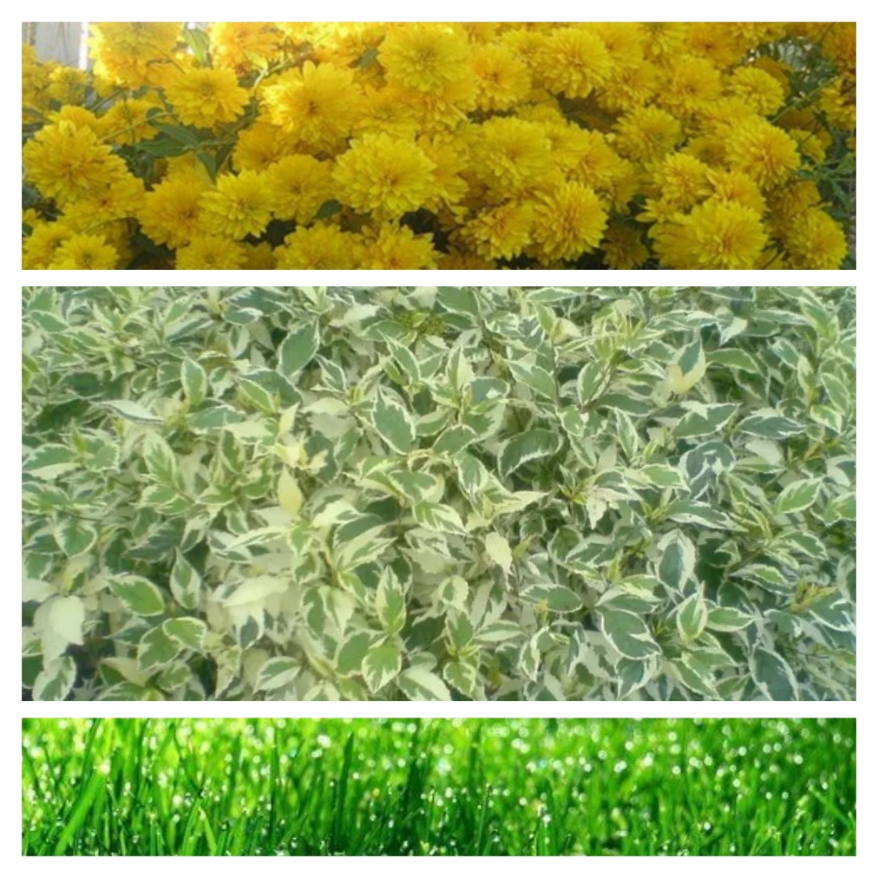
Рис.1 «Утро»
Для «Дня» нижним ярусом идет Обриета сортов с розовым цветением. Средним – сорта Георгин и Астр пестрых оттенков. И высоким – Мальва тоже сорта пестро – красных оттенков.
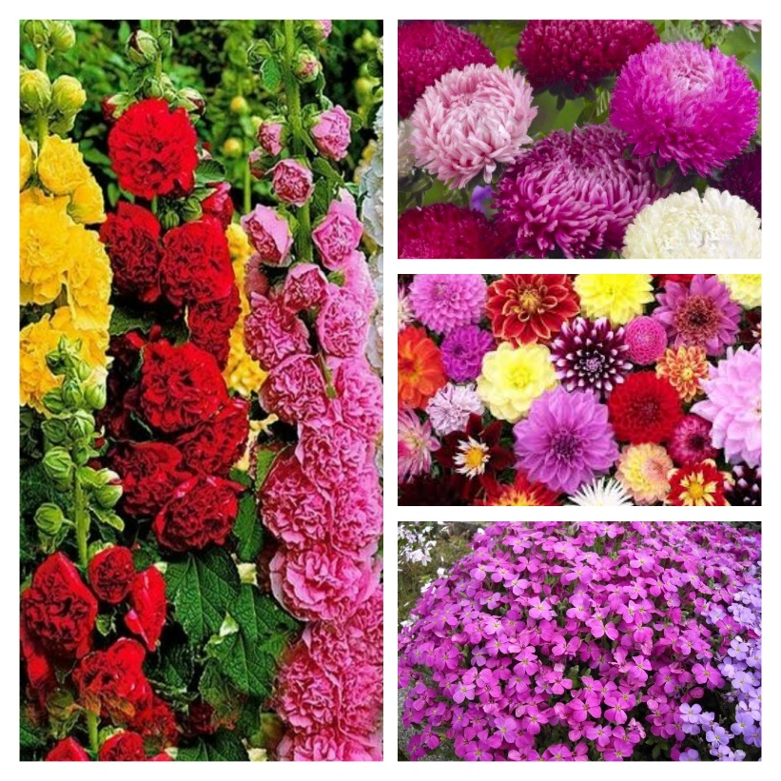
Рис.2 «День»
В «Вечере» нижний ярус – Тимьян Золушка (Thymus Zolyshka), средний – Флоксы Метельчатые сортов с оттенками розово-фиолетовыми, голубыми, белыми, словно закатные облака. И высокий – виноград, прикрепленный на опорную сетку.
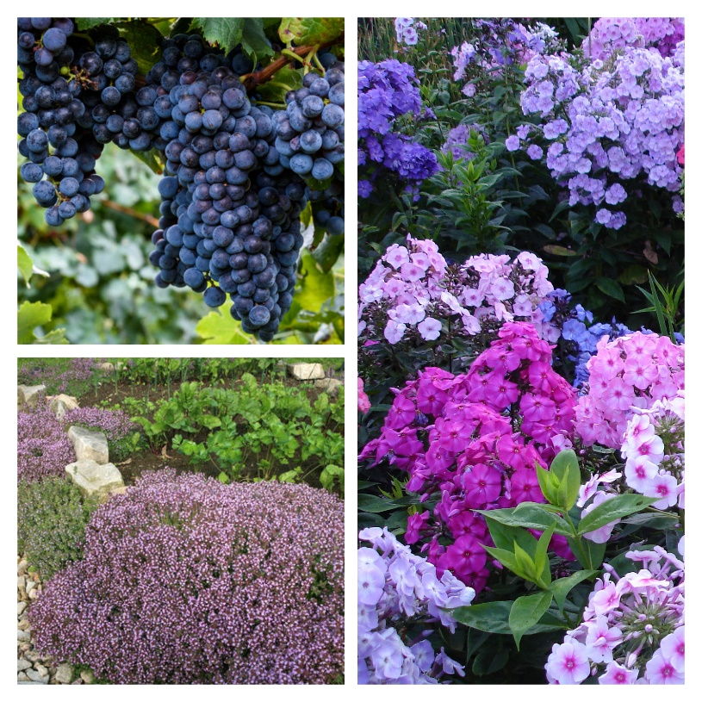
Рис.3 «Вечер»
В «Ночи» нижний ярус – Живучка Махагон (Ajuga reptans Mahogany), которая создает темный фон. Средний – черные помидоры сорта Черная Гроздь (Solanum lycopersicum. Chernaia grozd), которые как бы в ночи стали темными, а днем были красные. И фоном будет служить Можжевельник Скальный Блу Арроу (Juniperus scopulorum Blue Arrow), который своим холодно-синеватым оттенком отлично играет роль ночного неба, а также дает отсылку к предстоящей зиме. В темное время суток, спрятанная в глубь верхней части кроны можжевельников, светодиодная гирлянда будет россыпью звезд на ночном небе бабьего лета.
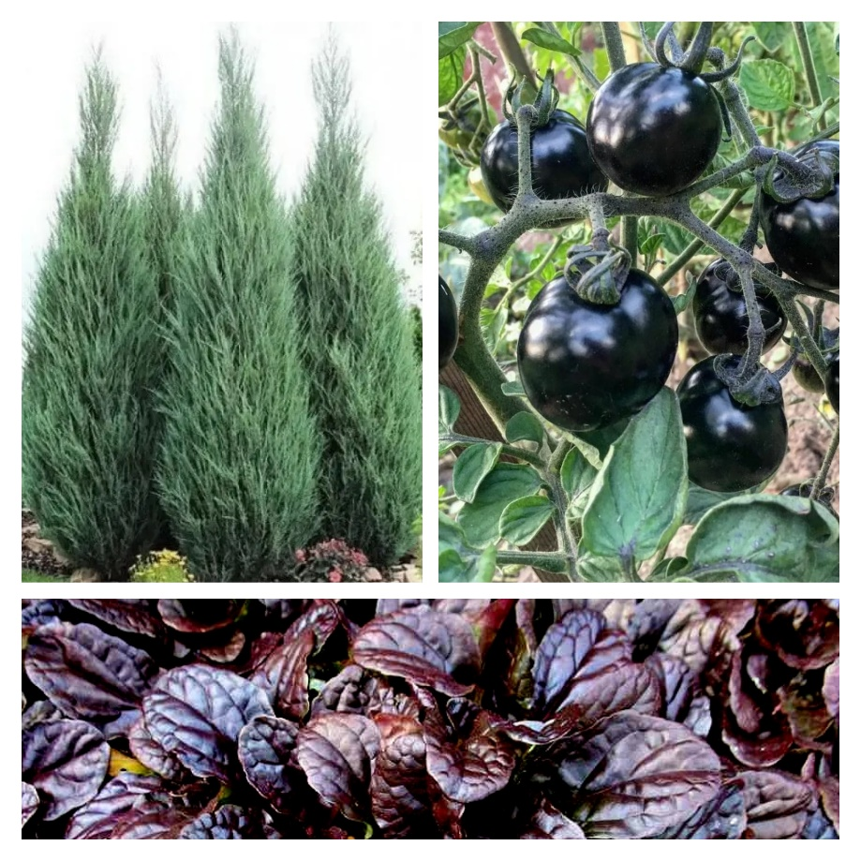
Рис.4 «Ночь»

Целью моей композиции является напомнить людям о том, что счастье – вот оно рядом и всюду, буквально в каждом мгновении дня. Нужно только почаще останавливаться от вечного бега и разглядеть всю красоту этого мира, ведь она есть в каждой травинке. Напомнить о том, что каждый миг нашей жизни по-своему прекрасен и неповторим. И нам нужно научиться ценить его таким, каким создал его Творец.

